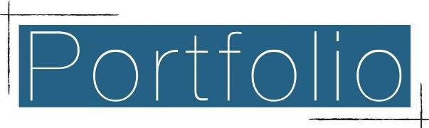



Hallo, ik ben

Op school hebben we veel tijd gestoken in de voorbereiding

op ‘het echte werk’.

We hebben ook veel moeten nadenken over onszelf.

Als je dit portfolio doorneemt, hoop ik dat je een beter beeld krijgt van mij.

Je vindt in dit document terug wie ik ben en wat ik kan, waar ik het

moeilijk mee heb en hoe je me daarbij kan helpen, tips, mijn

sterktes en zwaktes in mijn beroep en tenslotte mijn cv.